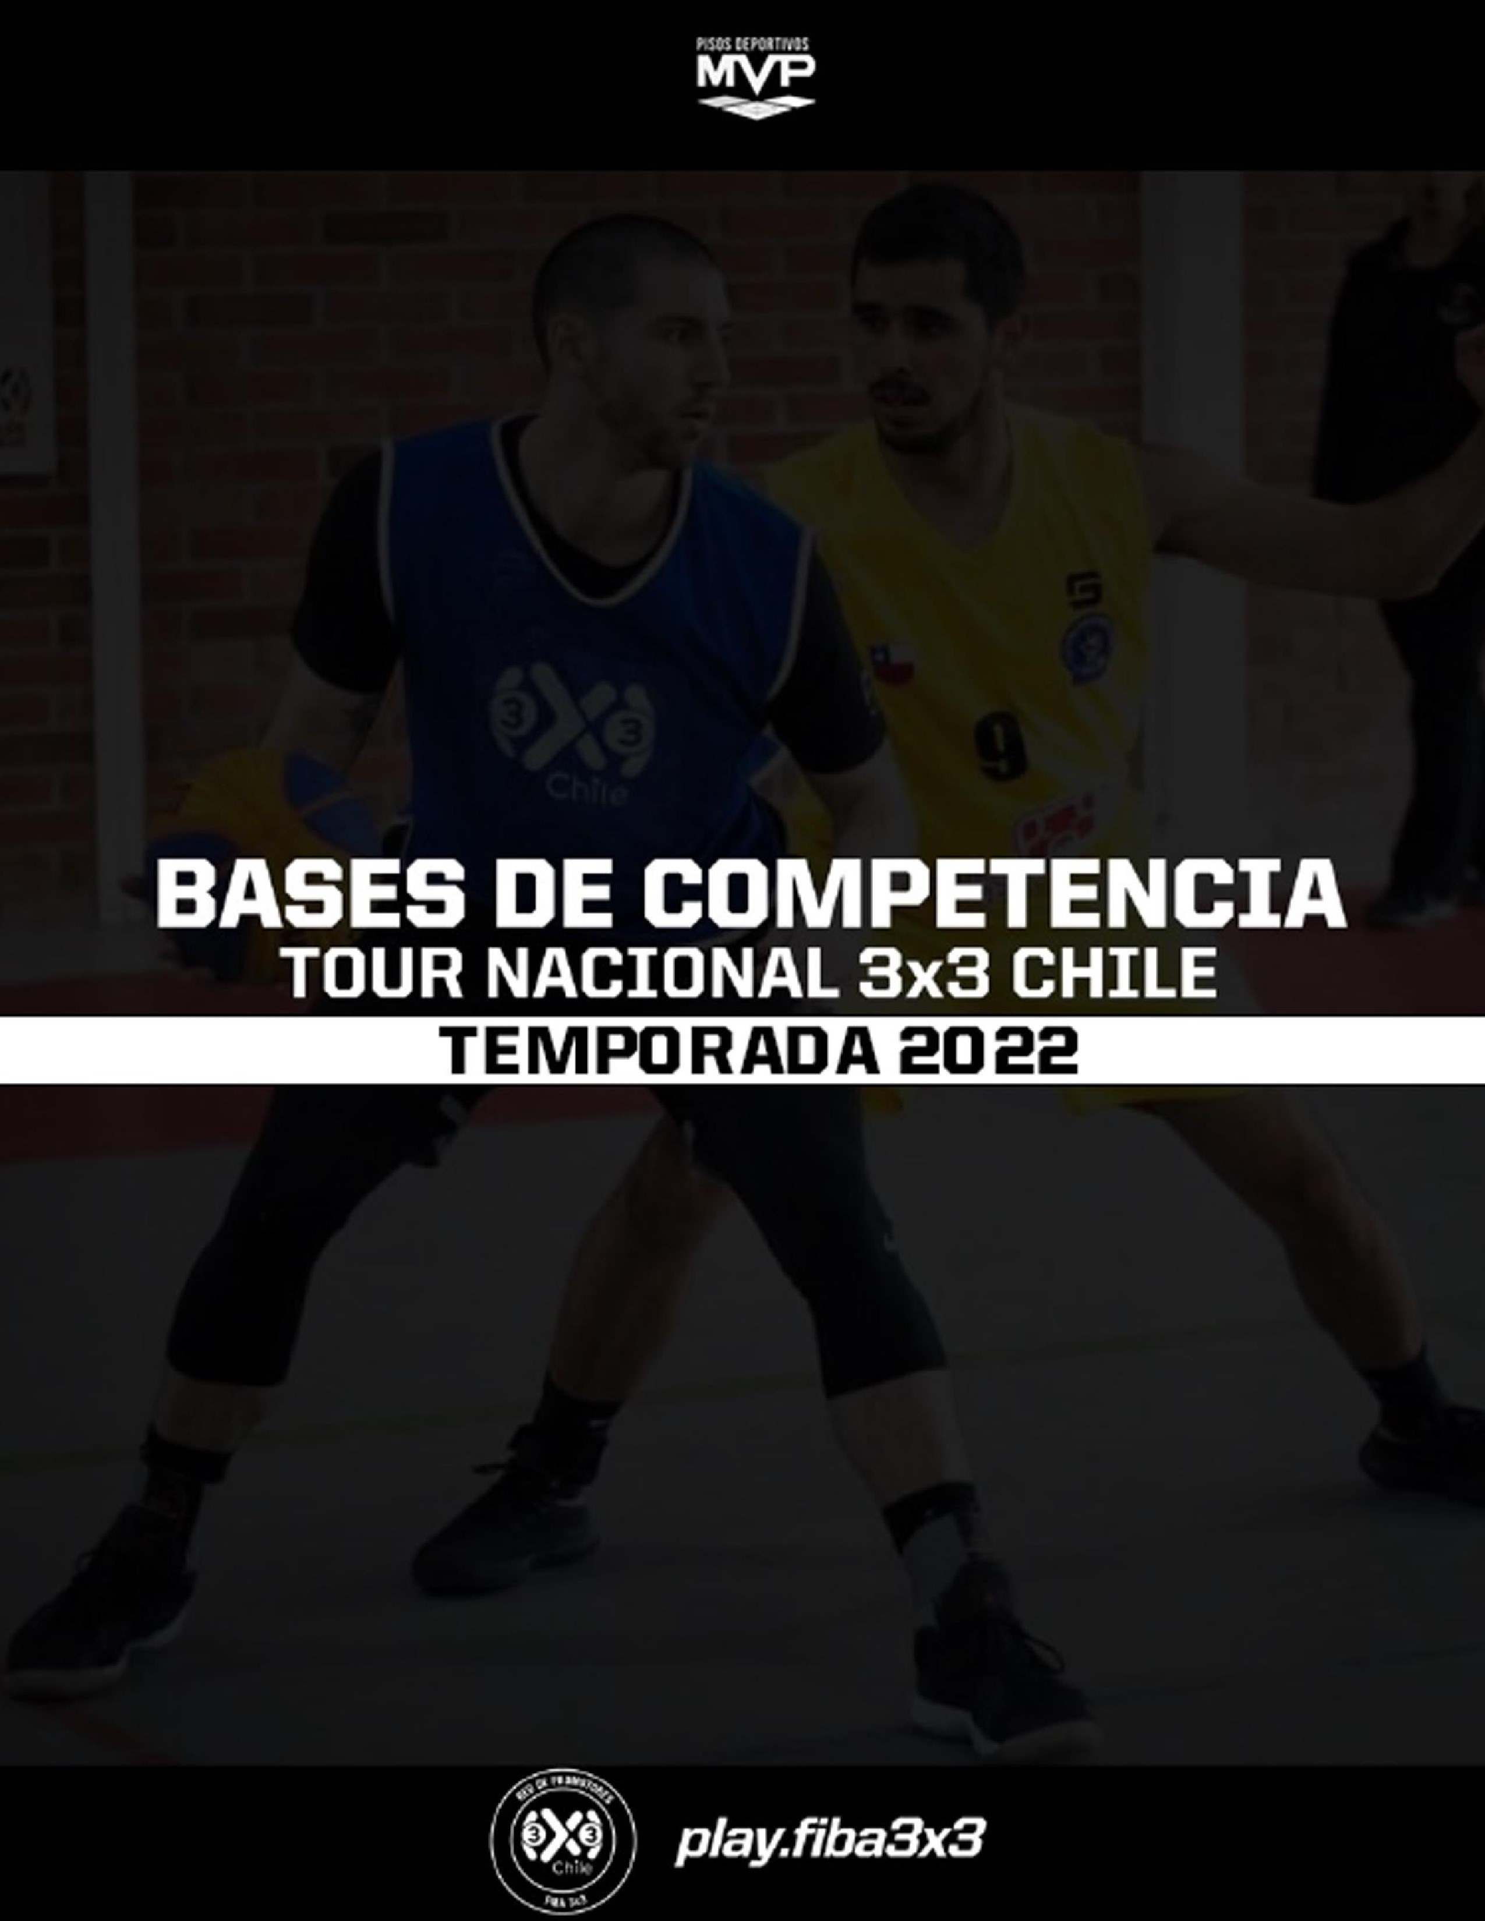

BASES DE COMPETENCIA TOUR NACIONAL 2022

Este documento ha sido aprobado con fecha 31.05.2022, en su unanimidad por todos los integrantes de la Red de Promotores 3x3 Chile. Toda situación que no esté incluida en estas Bases de Competencia será resuelta por el Coordinador Nacional de 3x3 Chile, Sr. René Navarrete Godoy.

De la Competencia
- El Tour Nacional 3x3 Chile – Temporada 2022, es una actividad deportiva a nivel nacional, organizada por la Red de Promotores de 3x3 Chile.
- El Tour Nacional 3x3 Chile – Temporada 2022, es una competición oficial de FIBA 3x3, oficializándose a través de la Plataforma Eventmaker.
- El Tour Nacional 3x3 Chile – Temporada 2022, se realizará paralelamente en diferentes sedes a lo largo del país.
- Cada sede organizará una de las etapas clasificatorias del Tour, las cuales se realizarán entre los meses de junio y julio del 2022. En Mulchén se Desarrollara el domingo 10 de Julio
- Los equipos campeones de cada etapa clasificatoria en las categorías Open Damas y Open Varones, clasificarán a la Gran Final del Tour Nacional 2022, que se desarrollará el 31 de julio en la ciudad de Talca, Región del Maule. Mulchén solo será sede de la categoría varones
- Las etapas clasificatorias (según corresponda) contarán con la participación de un mínimo de 12 equipos inscritos en categoría varones y 8 equipos inscritos en categoría damas. Si la etapa no cuenta con el mínimo de equipos mencionados anteriormente, los respectivos equipos campeones no obtendrán la clasificación a la Final Nacional.
- Las etapas clasificatorias se rigen bajo reglamento oficial FIBA 3x3.
- Las etapas clasificatorias se jugarán con balón oficial 3x3.
- Las categorías corresponden a Open Damas (+18) y Open Varones (+18).
- Los fixtures de cada etapa clasificatoria se generan en base al ranking FIBA 3x3.
- Las diferentes etapas clasificatorias que se ejecutarán en la Temporada 2022, deben realizarse respetando los protocolos sanitarios emitidos por el MINDEP y el MINSAL en base a la contingencia sanitaria (COVID-19).
- La calendarización de la competencia, depende de manera exclusiva de 3x3 Chile.

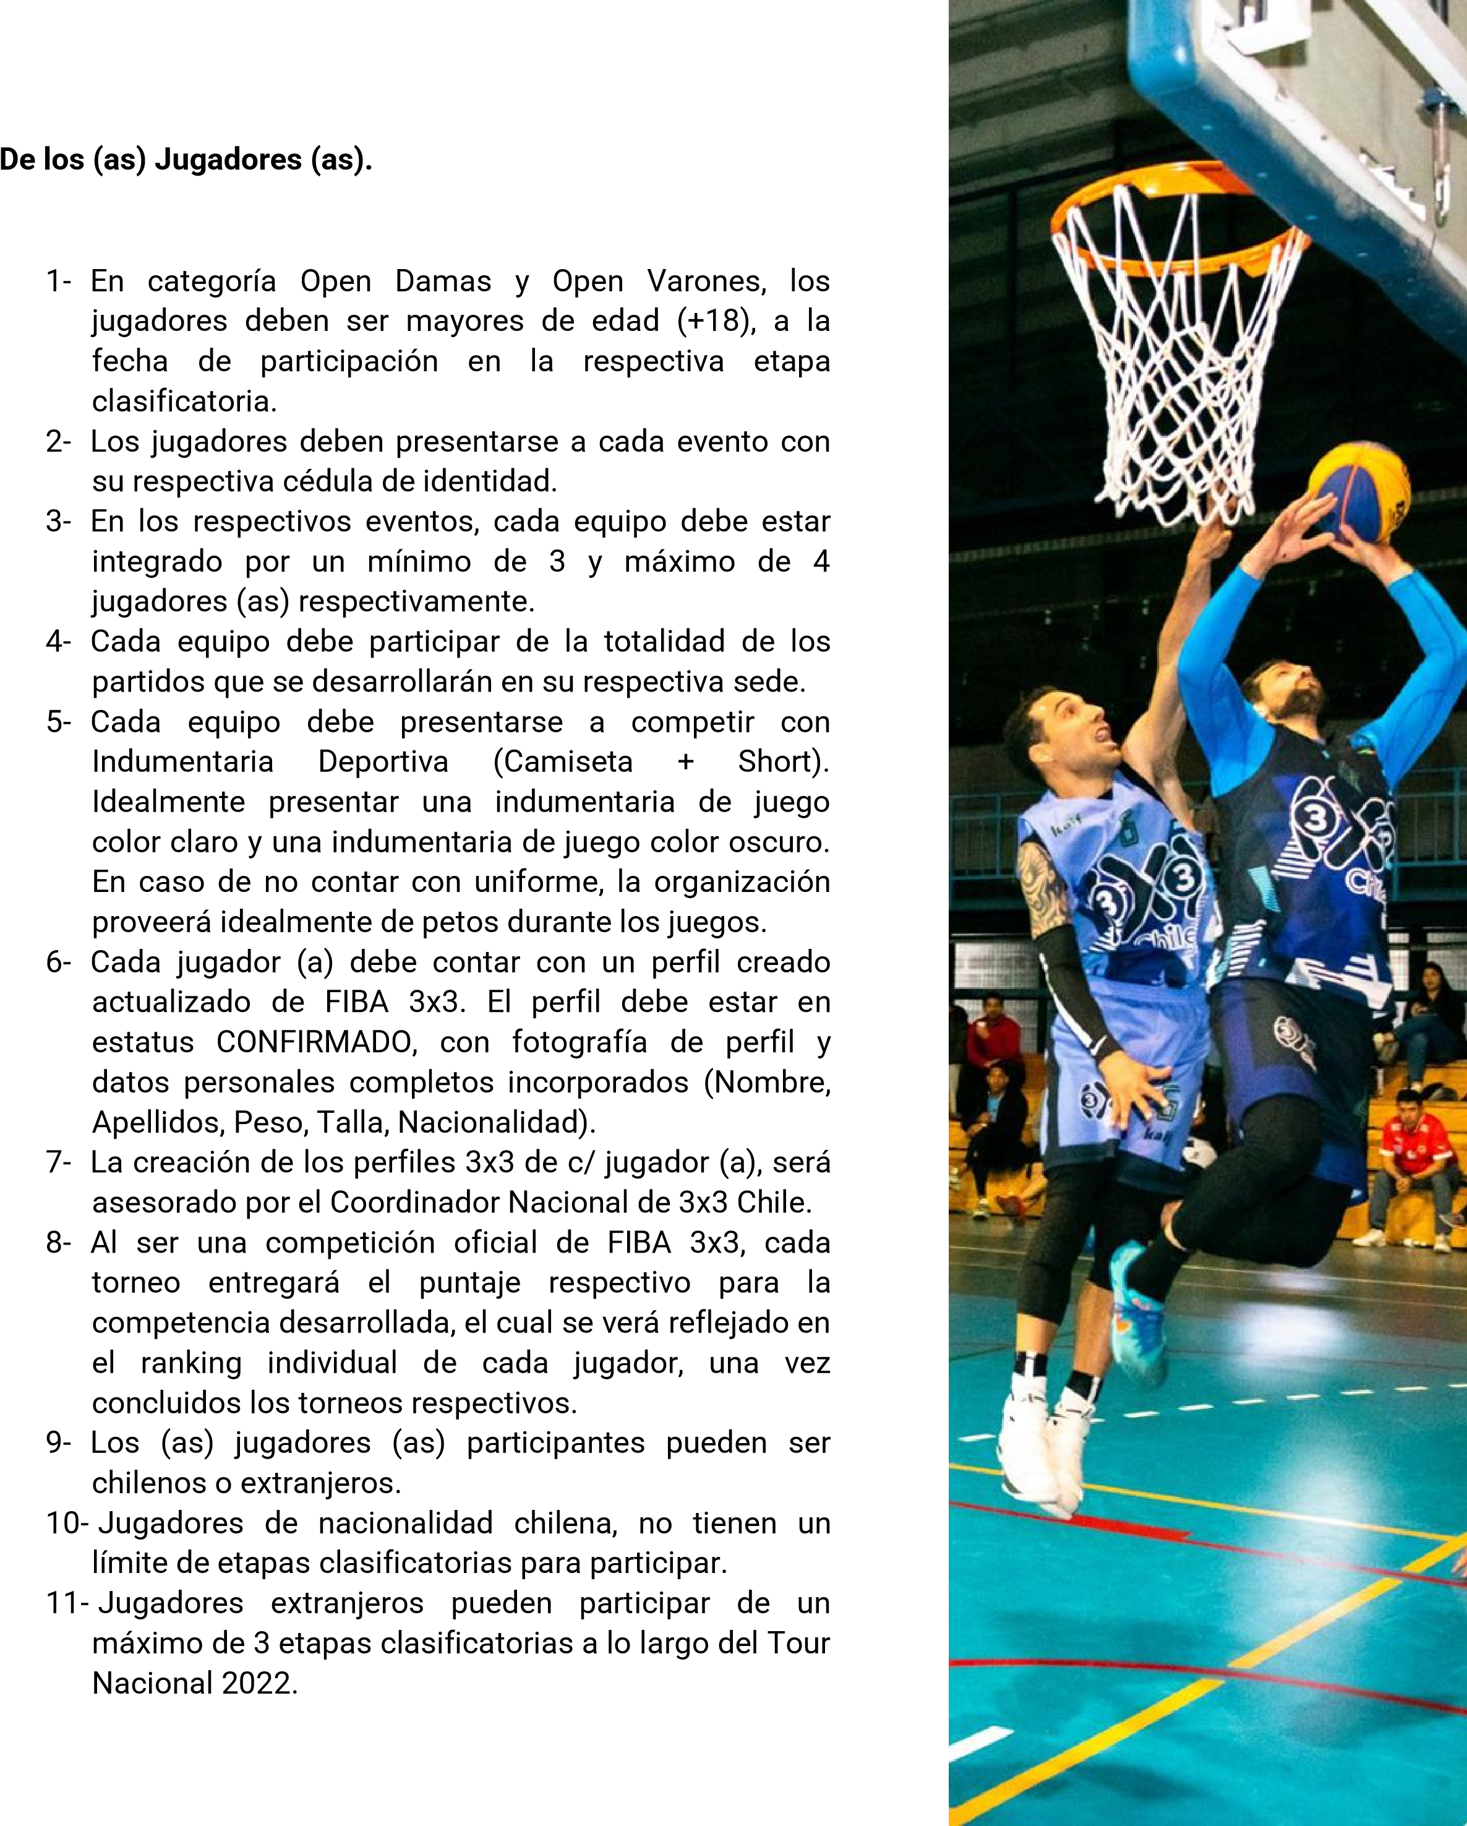

De la Competencia
Cada etapa clasificatoria se juega con una fase preliminar de grupos, con un formato de juego todos contra todos. Los 2 mejores equipos de cada grupo pasan a la siguiente ronda, la cual puede comenzar desde 8vos de final; desde ahí los equipos según fixture, se eliminan a partido único hasta llegar a la final (Ejemplo: 8vos de Final - 4tos de Final – Semifinal – Final).

De las Inscripciones en las Etapas Clasificatorias.

- Los jugadores de los equipos participantes deben contar con perfil 3x3
(https://play.fiba3x3.com/signup), de no poder realizar el perfil la oficina de deportes de la municipalidad de Mulchén prestara el apoyo necesario. El capitán de c/equipo debe enviar la planilla de inscripción al respectivo organizador de la Etapa Clasificatoria donde va a participar.
- Las Etapas Clasificatorias tienen un costo de inscripción solo para los equipos afuerinos de $20.000, los equipos locales su inscripción es gratuita. El valor de inscripción de las Etapas Clasificatorias depende de los respectivos promotores que organizan los torneos clasificatorios.
- La inscripción de un equipo se confirma una vez realizado de manera íntegra los puntos 1 y 2 de este apartado.
- Los nombres de los equipos participantes no pueden ser ofensivos, racistas, xenófobos, misóginos, machistas ni feministas.
- Un jugador puede jugar la cantidad de Etapas Clasificatorias que estime conveniente, siempre y cuando no haya clasificado con un equipo a la Final Nacional en alguna etapa previa del Tour 2022.
- Un equipo que gana una Etapa Clasificatoria podrá jugar sin inconvenientes nuevas etapas posteriores a haber conseguido la clasificación a la Final Nacional. El único requisito es que debe participar en las etapas siguientes, con los (as) mismos compañeros (as) con los (as) que consiguió la clasificación a la Final Nacional. De lo contrario no podrán inscribirse en una nueva etapa.
- Si un equipo obtiene el 1er lugar en más de una Etapa Clasificatoria, predomina el cupo a la Final Nacional conseguido en el 1er evento ganado. En el caso de las siguientes etapas clasificatorias, el cupo a la Final Nacional lo obtiene el respectivo subcampeón.
- Un equipo que obtiene el 1er lugar de alguna Etapa Clasificatoria puede realizar 1 cambio de jugador previo a la Final Nacional. El único requisito de la inscripción del nuevo jugador es que este debe haber participado de al menos una de las Etapas Clasificatorias del Tour Nacional 3x3 Chile – Temporada 2022.

De la Final Nacional – Temporada 2022

- La Final Nacional de desarrollará el 31 de julio en la ciudad de Talca, Región del Maule.
- La Final Nacional contará con la participación de 20 equipos varones y un máximo de 12 equipos damas.
- Los equipos clasificados a la Final Nacional, recibirán por parte del staff de organización del torneo:
  - Sesión Fotográfica Profesional (Imágenes grupales e individuales).
  - Indumentaria de Juego.
  - Colación.
  - Hidratación.
  - Medallas para el 1er y 2do lugar de cada categoría.
- Cada equipo se hace responsable de su respectivo traslado a la Final Nacional, alimentación, alojamiento antes y posterior al evento.
- En caso de accidente durante el torneo, 3x3 Chile se hace responsable de brindar la primera atención médica al deportista involucrado. El tratamiento y recuperación de cualquier lesión ocurrida durante el evento, debe ser asumido de forma íntegra por cada jugador (a).
- Campeón Nacional Open Damas: USD $1.000 (valor equivalente a moneda nacional).
- Si el torneo femenino de la Final Nacional no cuenta con un mínimo de 10 equipos participantes, el premio económico será equivalente a USD $500.
- Campeón Nacional Open Varones: Clasifica con todos los gastos pagados al Challenger de Québec 2022, evento que es parte del Tour Mundial FIBA 3x3.
- El equipo varones que resulte Campeón Nacional, debe costear cualquier gasto referente a trámites de pasaporte, test COVID 19 y visa de ingreso a Canadá. La responsabilidad de ingresar a Canadá depende de manera exclusiva de cada uno de los jugadores que clasifiquen al torneo internacional, excluyendo de toda responsabilidad ante un eventual problema a 3x3 Chile.

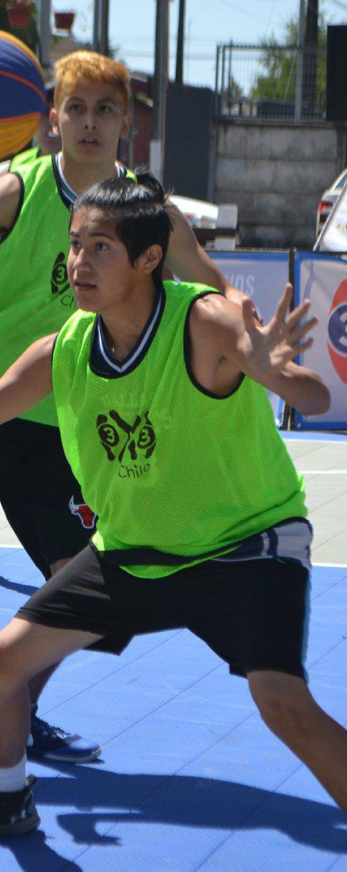

C
ODIGO DE SA
NCIO
NES
3
x3 CHILE

El
Tour Naci
onal 3x3
Ch
ile
–

Temporada
202
2
, se
regirá bajo el siguiente código de
sanciones. Su
aplicabilida
d
rec
específicamente
ae
responsabilidad
del Promotor que organiza
cada una
de la
s E
tapas Clasificatoria
s
.
T
oda s
ituación qu
e n
o
esté incluida en este código se sa
nc
iones
, será
resuelta por
el Coordinador Nacional
x3 Chile
3
, S
r.
René Navarrete Godoy.

DES
CALIFICACIONES

a)

Un

(
a
)

jugador (a) que sea descalificado por 2
faltas antideporti
vas

durante un partido, de
be
ab
andonar e
l
jue
go de manera inmediata. El
jugador (
a)

podr
á participar sin inc
onvenientes
en el siguiente partido
que corresponda jugar
a su

equi
po. Un (a) jugador

(
a
)

que sea
descalificado en 2 ocasiones durante un
mismo torn
eo
por acumulación de falt
as
an
tideporti
va
s,
deberá
abandonar
respectivo event
o
de ma
nera inmediata.

-

E
jemplo de Falta Antideportiva: Rudez
a
excesiva al querer jugar

el b
alón.

b) Un (a) jugador (a) que sea descalificado por 1 falta descalificante durante un partido, debe abandonar el juego de manera inmediata. La sanción al respectivo (a) jugador (a), será aplicada en base a la tipificación de su falta.

- Lenguaje inapropiado e insultos a un rival, arbitro, oficial de mesa de control, staff de la organización u otra persona con responsabilidades en la realización del torneo (1 partido).

- Intento de agresión a un rival, arbitro, oficial de mesa de control, staff de la organización u otra persona que tenga responsabilidades en la realización del torneo
(2 partidos).

- Dañar o destruir la infraestructura del torneo (2 partidos).

- Agresión física (golpes de pies o puño), a un rival árbitro, oficial de mesa de control, staff de la organización u otra persona con responsabilidades en la realización del torneo, quedará excluido de manera inmediata de la competencia (TOUR NACIONAL 3x3 CHILE – TEMPORADA 2022).

*Un (a) jugador (a) que sea descalificado en 2 ocasiones durante un mismo torneo por uso de lenguaje inapropiado, deberá abandonar el respectivo evento de manera inmediata.

INFORMACION PROMOTORES NACIONALES
ETAPAS CLASIFICATORIAS TOUR 2022

NOMBRE PROMOTOR (A) | FONO CONTACTO | ORGANIZACION | MAIL CONTACTO | SEDE ETAPA CLASIFICATORIA | FECHA
MARC MUCHA | +56 9 5099 9828 | 3x3 IQUIQUE | marc.mucha12@gmail.com | IQUIQUE | O2/03 JUL
CARLOS ORDENES | +56 9 7752 2067 | 3x3 SERENA | cordenes.cnsa@gmail.com | LA SERENA | 16/17 JULIO
JULIET FUENTES | +56 9 5363 8608 | CLUB DEPORTIVO LLOLEO | clubdeportivollolleo@gmail.com | LLOLLEO | 16 JULIO
JUAN CARLOS VELASQUEZ | +56 9 9500 4235 | LIGA 3x3 V REGION | liga3x3quintachile@gmail.com | VALPARAISO | 24 JULIO
LUIS VEGA CORTES | +56 9 9750 5227 | CLUB DEPORTIVO. DRAGONES | organizacionbasquet@gmail.com | LA REINA | 03 JULIO
ANDRES VALENZUELA | +56 9 9128 0192 | FORCE TRAINING 3x3 | info@ft3x3.com | PROVIDENCIA | 10 JULIO
ANDRES VALENZUELA | +56 9 9128 0192 | FORCE TRAINING 3x3 | info@ft3x3.com | LAS CONDES | 23 JULIO
FERNANDO FUENTES | +56 9 9638 4851 | 3x3 SANTA CRUZ | 3x3santacruz@gmail.com | SANTA CRUZ | 03 JULIO
PABLO TOLEDO TORREALBA | +56 9 9075 6896 | MVP – 3x3 TALCA | pablotoledotorrealba@gmail.com | TALCA | 23 JULIO
MARIA OLGA ALARCON | +56 9 7376 9938 | 3x3 ÑUBLE | 3x3nuble@gmail.com | CHILLAN | 18 JUNIO
FELIPE MOLINA CARES | +56 9 6228 7644 | OFICINA DEPORTES MULCHEN | felipe.molina@munimulchen.cl | MULCHEN | 10 JULIO
ISAAC GARCIA CORREA | +56 9 8458 1384 | 3x3 CONCE | isaac.garciacorrea@gmail.com | CHIGUAYANTE | 03 JULIO
OSVALDO SALAZAR | +56 9 7669 8935 | C.D.S. RAMON FREIRE | osvsalazar@gmail.com | CURANILAHUE | 24 JULIO
OSCAR CID | +56 9 4912 3584 | C.D. LICEO PABLO NERUDA | 3x3chile@gmail.com | TEMUCO | 17 JULIO
DIEGO DURAN | +56 9 8464 4930 | LIVE PRO | dduran@livepro.cl | VALDIVIA | 13/14 JULIO
JULIUS HOLT | +56 9 7565 5918 | 3x3 OSORNO | juliusaholtm@gmail.com | OSORNO | 24 JULIO
HECTOR AGUILERA TAPIA | +56 9 7421 2955 | TEAM CHALILO | aguileratapiahector@gmail.com | CASTRO | 10 JULIO
SEBASTIAN OLIVA | +56 9 5104 7161 | CLUB DEPORTIVO AUSTRAL | sebastian.oliva3@gmail.com | QUELLON | 24 JULO
LUIS MAYORGA AGUILAR | +56 9 9782 7662 | C.D BASQUETBOL COYHAIQUE | lmcoya@gmail.com | COYHAIQUE | 02 JULIO
JUAN AYAQUINTUI | +56 9 4120 7420 | CLUB DEPORTIVO AYAX | j.ayaquintui.c@gmail.com | PUNTA ARENAS | 16/17 JULIO

INFORMACION DE CONTACTO COORDINADOR NACIONAL 3x3 CHILE

NOMBRE COMPLETO | FONO | MAIL PERSONAL | ORGANIZACION
RENE NAVARRETE GODOY | +56 9 4912 3584 | 3x3chile@gmail.com |  | 3x3 Chile

